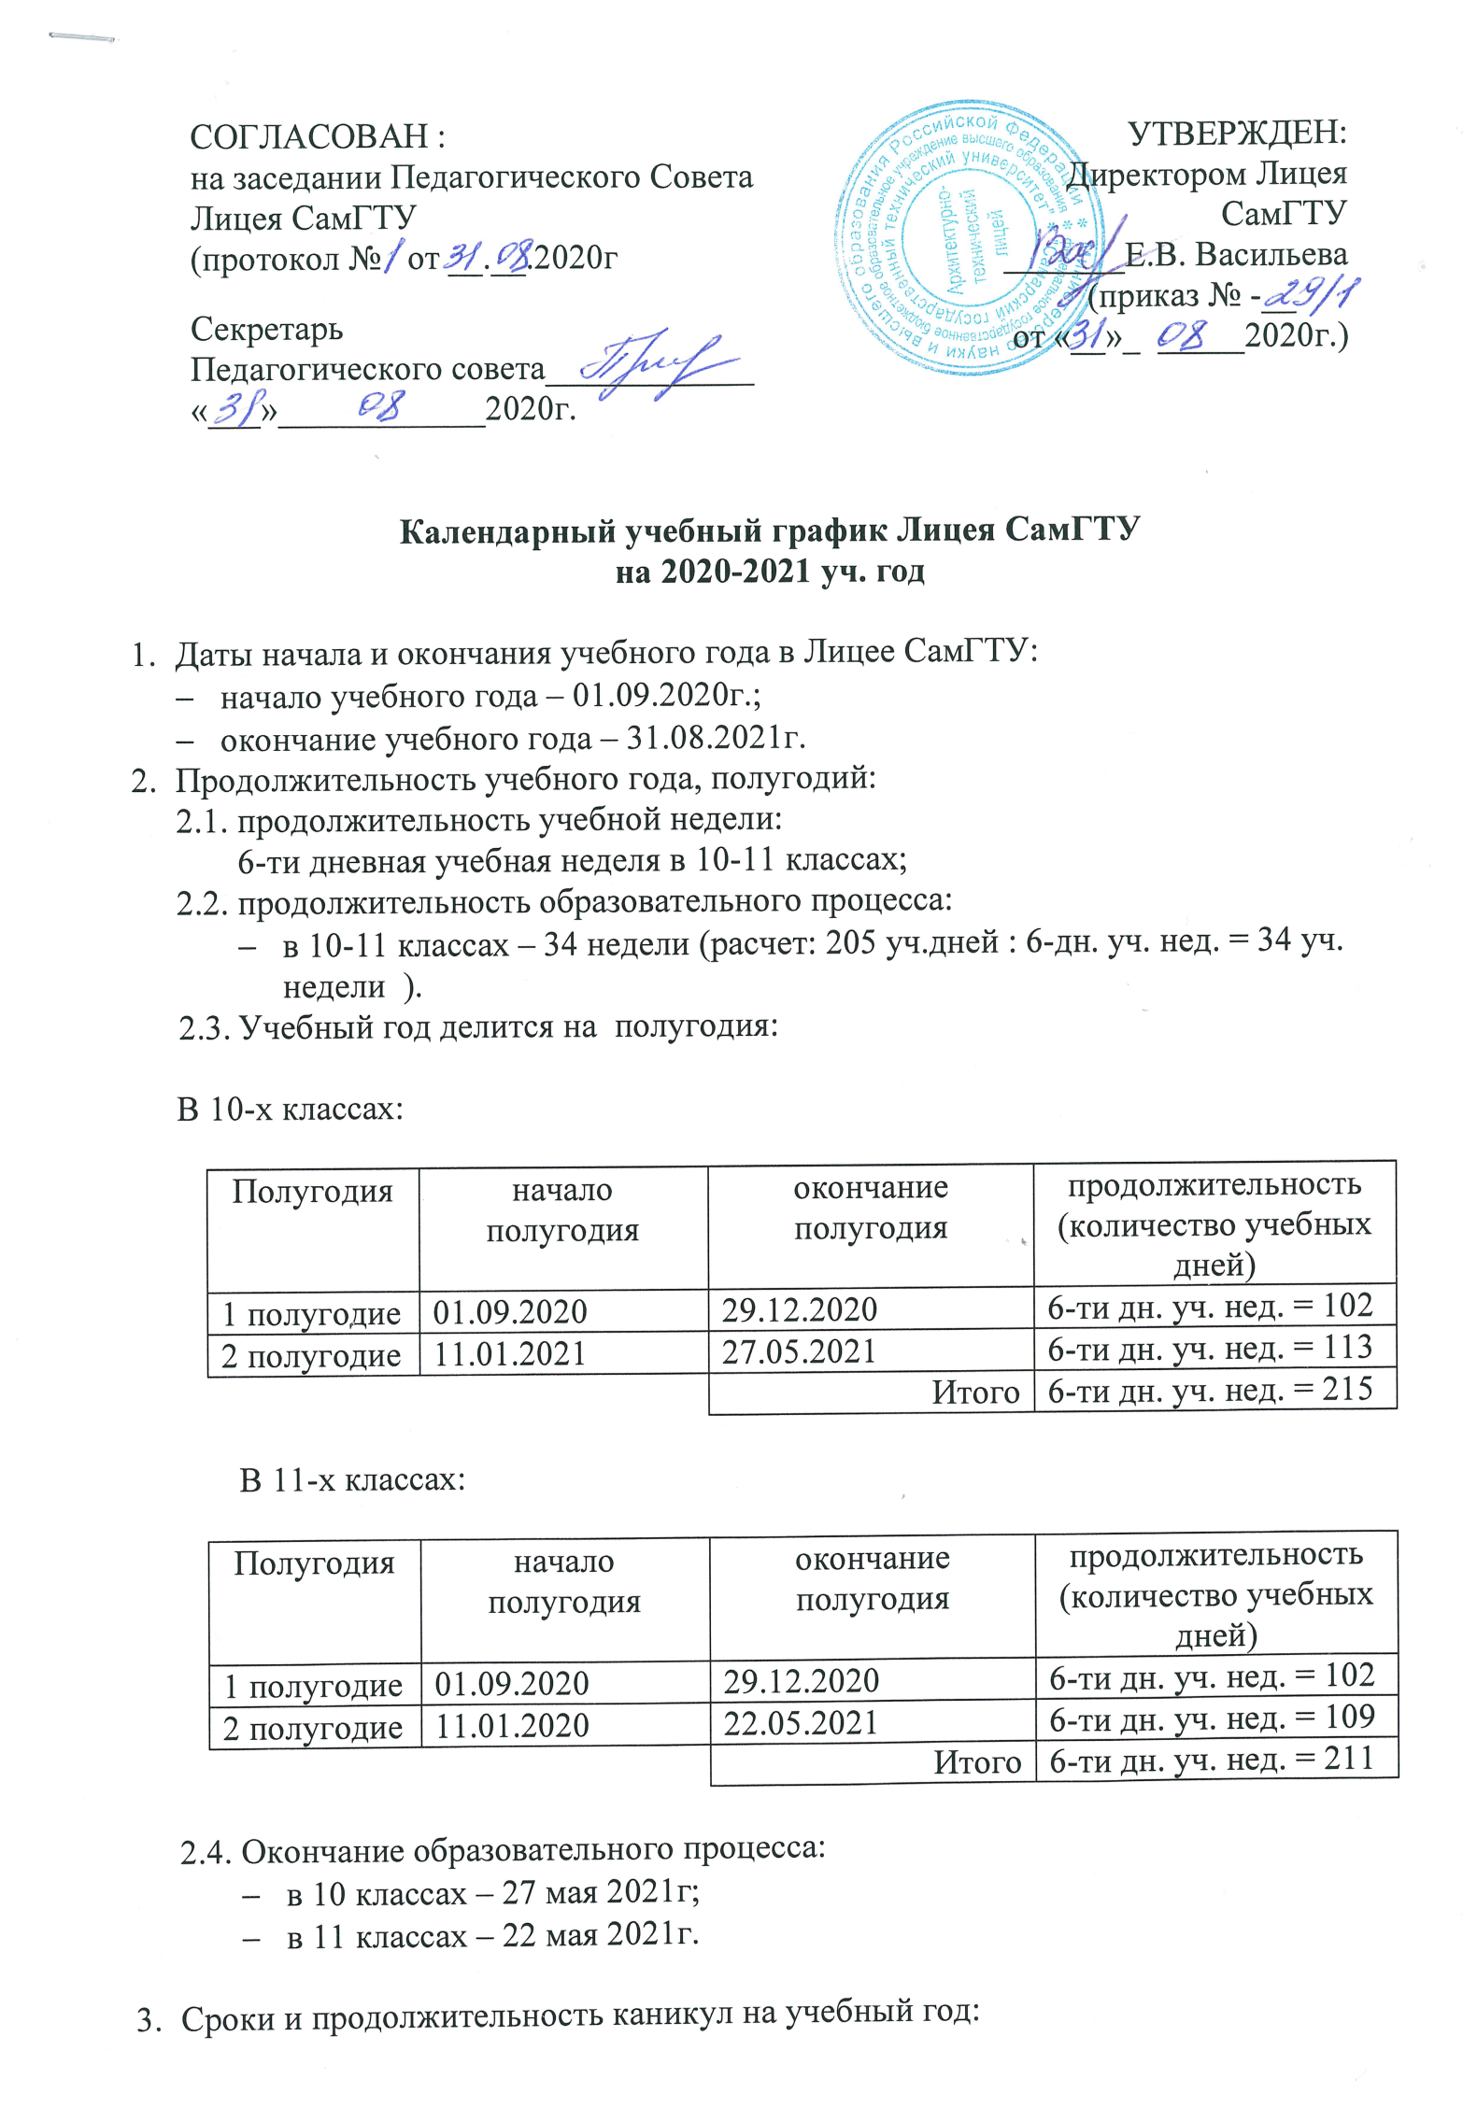

каникулы | дата начала каникул | дата окончания каникул | продолжительность в календарных днях
осенние | 24.10.2020 | 01.11.2020 | 9 дней
зимние | 30.12.2020 | 10.01.2021 | 12 дней
весенние | 21.03.2021 | 29.03.2021 | 9 дней
 |  | Итого | 30 дней (не менее)
Летние 10 классы | 20.06.2021 | 31.08.2021 | 73календарных дня
11 классы | 1.07.2021 | 31.08.2021 | 62 календарных дня
- Сроки проведения промежуточных аттестаций:
- промежуточная аттестация во 10-11 классах проводится по полугодиям в соответствии с положением о текущей успеваемости и промежуточной аттестации Лицея СамГТУ в сроки с 20.12.2019 по28.12.2019;
- годовая промежуточная аттестация в 10х классах по русскому языку, математике, физике, химии, информатике и ИКТ, литературе проводится в качестве отдельной процедуры, независимо от результатов полугодовой аттестации в сроки с 28.05.2021г.по 07.06.2021г. В 10-х классах с 08.06 по 19.06 проводится неделя спецкурсов.

- Регламентирование образовательного процесса на день:
- начало уроков – 8.45мин (в связи с производственной необходимостью и размещением в корпусах университета начало уроков может изменяться).
- продолжительность урока:
для обучающихся 10 - 11 классов – 40минут:

1 смена
 | Расписание звонков | Перемена
1 урок | 8.45 – 9.25 | 10 мин.
2 урок | 9.35 – 10.15 | 15 мин.
3 урок | 10.25 – 11.05 | 25 мин.
4 урок | 11.30 – 12.10 | 30 мин.
5 урок | 12.40 – 13.20 | 10 мин.
6 урок | 13.30 – 14.10 | 15 мин.
7 урок | 14.20 – 15.00 | 10 мин.
8 урок | 15.10 – 15.50 | 10 мин.

